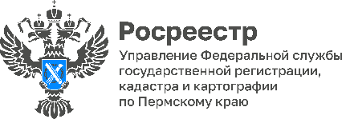

13 сентября руководитель регионального Управления Росреестра проведет личный прием граждан
в приемной Президента РФ в Пермском крае

13 сентября 2023 года в 10.00 часов руководитель Управления Росреестра по Пермскому краю Лариса Аржевитина проведет прием граждан в приемной Президента Российской Федерации по адресу: г. Пермь, ул. Советская, д.64.
На прием можно обратиться с вопросами по разрешению проблемных ситуаций при оформлении прав собственности на недвижимое имущество, постановке объектов недвижимости на кадастровый учет, вопросам государственного земельного надзора и иным вопросам в рамках полномочий Управления.
Предварительная запись на прием осуществляется до 5 сентября 2023:
по телефонам (342) 205-95-54, 205-95-55;
на сайте Росреестра http://rosreestr.gov.ru с помощью интернет-сервиса «Обращения граждан»;
по письменным обращениям по адресу: 614990, г. Пермь, ул. Ленина, д. 66/2.
Для согласования времени приема в обращении необходимо указать контактный номер телефона заявителя.

Контакты для СМИ
Пресс-служба Управления Федеральной службы
государственной регистрации, кадастра и картографии (Росреестр) по Пермскому краю

+7 (342) 205-95-58 (доб. 3214, 3216, 3219)
614990, г. Пермь, ул. Ленина, д. 66/2
press@r59.rosreestr.ru
http://rosreestr.gov.ru/

ВКонтакте:  https://vk.com/public49884202 | Телеграм:  https://t.me/rosreestr_59

